МКОУ «Коровинская средняя общеобразовательная школа»

641044, Курганская область, Мишкинский район, село Коровье, улица Труда, 56 Тел: 8(35247)2-54-45, адрес электронной почты [korov-schkola@yandex.ru](mailto:korov-schkola@yandex.ru)

Исходящий №75

« 27 »_июня 2024_

Информация

об исправлении нарушений, выявленных при проведении профилактического визита

в МКОУ «Коровинская СОШ» 13.06.2024 г

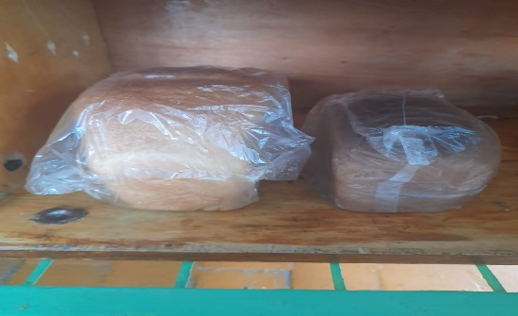**Акт профилактического визита №12-4/20**

**Хлеб упакован для хранения**

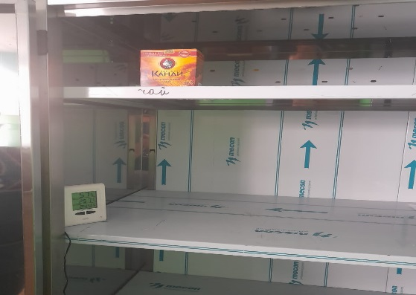

**Чай хранится в упаковке в шкафу для продуктов**

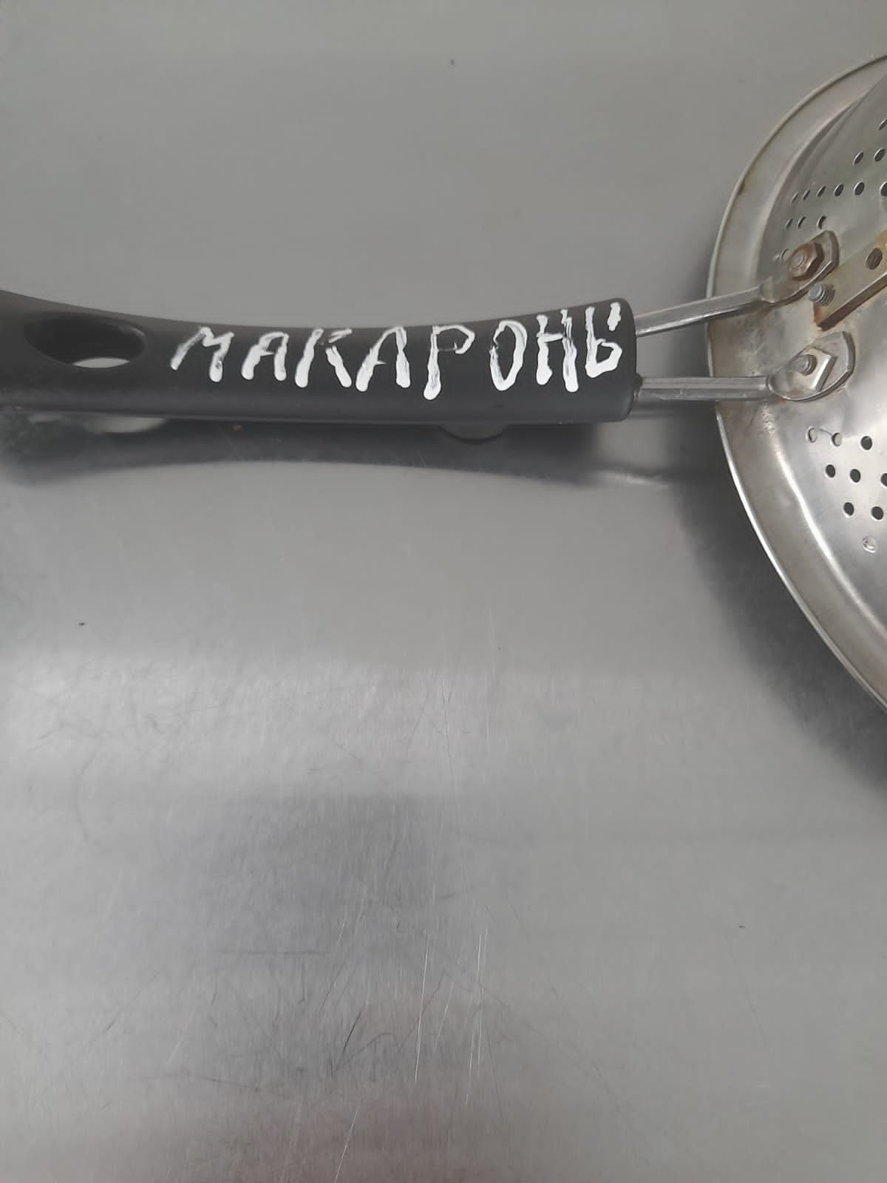

**Дуршлаг промаркирован**

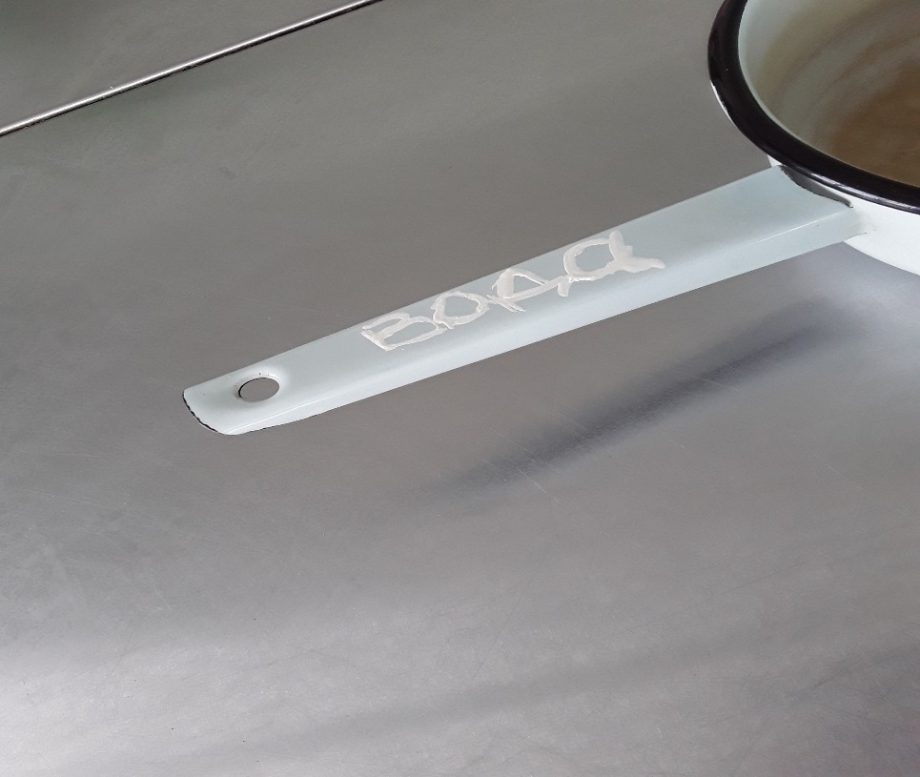**Ковш промаркирован**

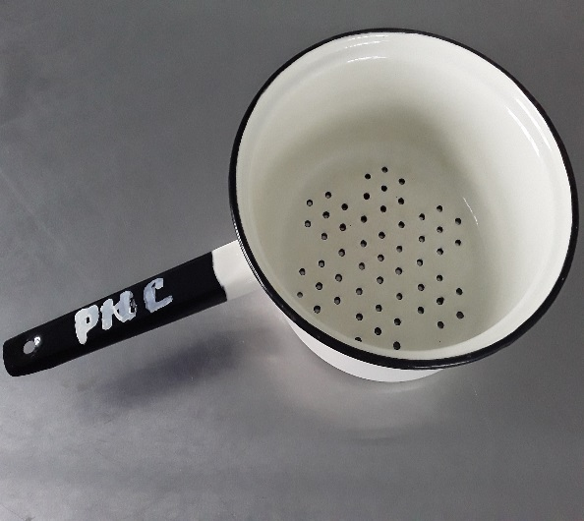**Эмалированный дуршлаг со сколом заменен и промаркирован**

**Чай направлен для проверки на содержаниеаскорбиновой кислоты(витамин С) 24.06.2024 г.**

И.о.дирекора 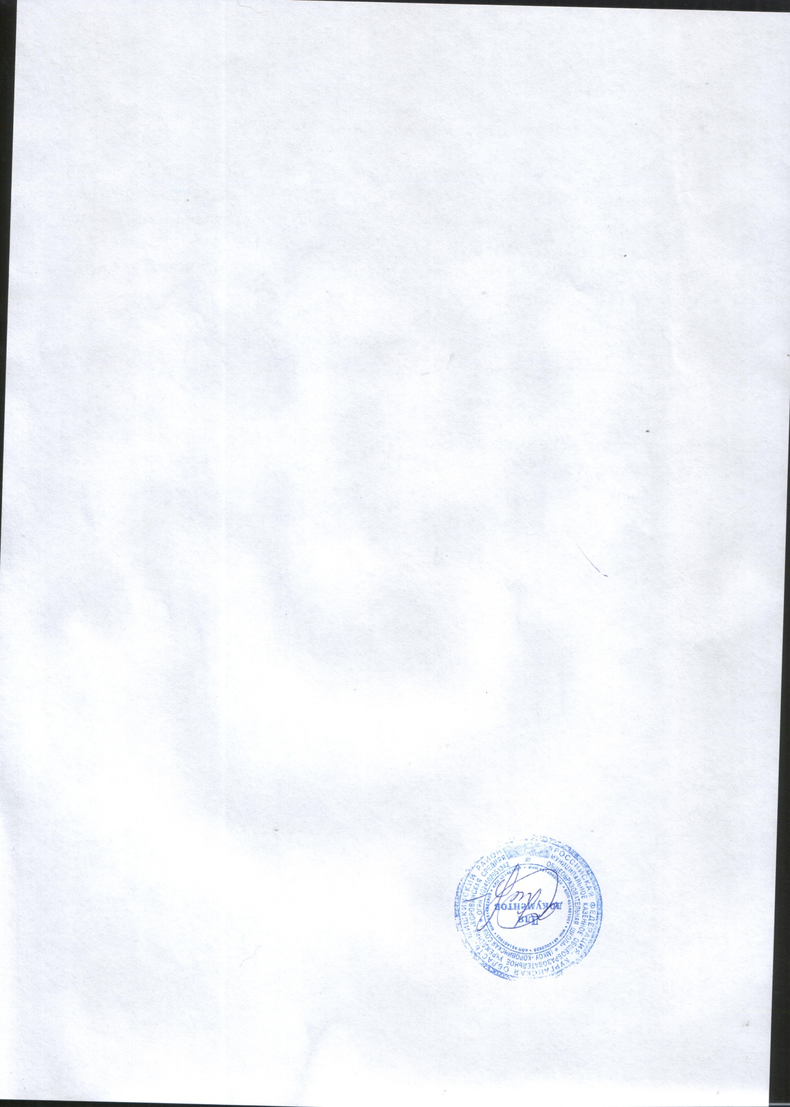Н.П.Колесова